2023年度国家优秀自费留学生奖学金项目工作流程
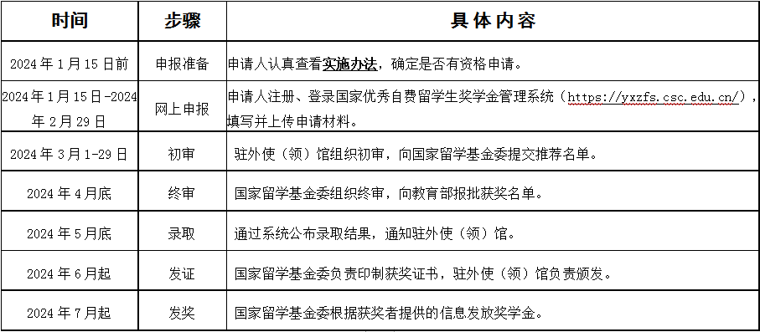

注：以上时间均为北京时间。

